Szoborparkőr

Jolsvai András
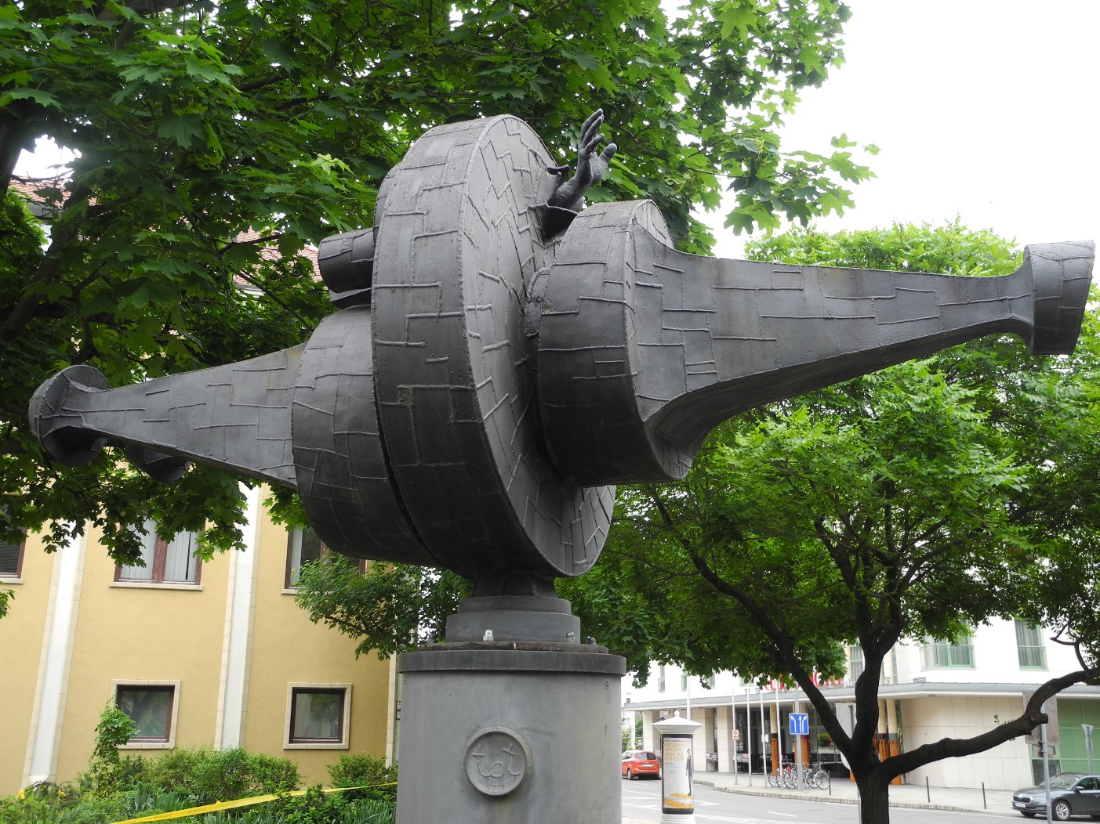
És mégsem mozog!

Illetve mozog, csak nem éppen úgy, ahogyan az alkotó elképzelte. Tóth Imre (azazhogy Amerigo Tot) híres pécsi szobráról van szó, a Komarov-emlékről, amelyet eredetileg Uránvárosban állítottak fel 1979-ben, az ak-kori Komarov Gimnázium előtt. A vasból és bronzból készült térplasztika azonban tíz év alatt teljesen elrozsdásodott, így aztán hosszas huzavona után elkerült a Dunaferr műhelyeibe, ahol tetőtől talpig felújították. Igen ám, de miközben a hosszas reparáció folyt, a társadalmat is elérte a rozsda és ezért a rekonstrukció igénye, így aztán a korábbi rendszer minden rep-rezentánsa elesett, beleértve valamennyi szovjet kiválóságot, legyen az világhírű író vagy feltaláló, vagy akár úrhajós. Vlagyimír Mihajlovics Komarov is visszavonódott, mint gimnázium, érdemei elismerése nélkül, illetve Babits Mihállyá nemesedett. S bár történtek elméleti kísérletek a szobor elbabitsítására is (Jónás a cet gyomrában például, azt simán bele lehetne magyarázni), végül győzött a józan ész (ez csak tréfa volt, elvégre magyarok vagyunk), a szobor címe nem változott, csak a postacíme: átkerült a Búza térre, a városgondnokság épülete elé, egy csendes parkocska kö-zepére. (Sok kedves anekdota él különféle szobrok ekkortáji metamorfó-zisáról, nekem a Ganz gyár Lenin-szobra a kedvencem: azt a büsztöt a gyárudvaron annyira megszokták a helyiek, hogy az új idők hajnalán egy-szerűen átkeresztelték, azt állítva, hogy a bajuszos-szakállas férfi volta-képpen az alapítót, Ganz Ábrahámot ábrázolja.)
De a Komarov-emlék új helyén sem lelte nyugtát: a beszámolók sze-rint rövidesen egy órásmester műhelyében találta magát (szép, nagy mű-hely lehetett), hogy a szakember némi életet leheljen belé. Mit mondjak, nem sikerült. Néhány hete, amikor meglátogattam, mozdulatlanul és szomo-rúan állott a számára kijelölt füves térségen, elmerengve a régi idők di-csőségén. Pedig szakadatlanul mozognia kéne: Amerigo Tot ugyanis per-petum mobileként tervezte: a szerkezetnek hat perc negyven másodperc alatt kellene megfordulnia saját tengelye körül. De nem teszi, az istennek se.
(Valahogy nincs szerencsénk a mobilszobrokkal: erről a műfaj leg-nagyobb hazai alakja, Haraszty István /Édeske/ tudna mesélni. illetve mi is tudunk, hisz ott van – még ott van – a Dózsa György úton a híres-hírhedt időkerék, melynek gurulnia kéne fel-alá, jelezve és mutatva az idő kö-nyörtelen múlását, de ő bizony csak a pancserok könyörtelen idő- és pénz-pocsékolását tudja mutatni, mozdulatlanul.)
Amerigo Tot valaha igazi világsztár volt, celeb, ahogy ma monda-nánk, szobrász és filmszínész, akit szívesen láttak Rómában és Hollywood-ban, New Yorkban és Tokióban egyaránt. A kalandos életű művészt a konszolidálódó Kádár-rendszer is a keblére ölelte, és a fehérvárcsurgói parasztfiúból lett sztár szorosan visszaölelt: több, mint két tucat művét ajándékozta szülőhazájának, pontosabban Pécsnek, ahol saját múzeuma is nyílt. A maga idejében szegény Komarov csillaga is magasan ragyogott a magyar égen is, kortársai az emberiség űrbéli előőrsét látták benne, igazi hőst, aki életét adta a haladásért. (A felfelé való haladásért, természe-tesen.) Anno brigádok és úttörőcsapatok viselték büszkén a nevét, és utca-névként is feltűnt itt-ott. Szobra is volt, mindjárt három, egy Jászberény-ben, egy Pápán (e kettőt alkotója azonos, Pándi Kiss János, és a két asztro-nauta-fej is szinte az), egy pedig Pécsett: erről beszélünk most. (A másik kettőt már elrágta az idő vasfoga.) Gyanítom, hogy ez is csak annak köszönheti fékezett habzású fennmaradását, hogy az 1984-ben Rómában elhunyt alkotó emlékét a város mégiscsak őrizni akarja. (Múzeumát át-helyezték ugyan, de még fenntartják.) Mostanában persze nem az Aczéllal ápolt kapcsolatára, hanem emigrálására, Bauhaus-kötődésre és a Kereszt-apa című filmben nyújtott alakításra esik a hangsúly.
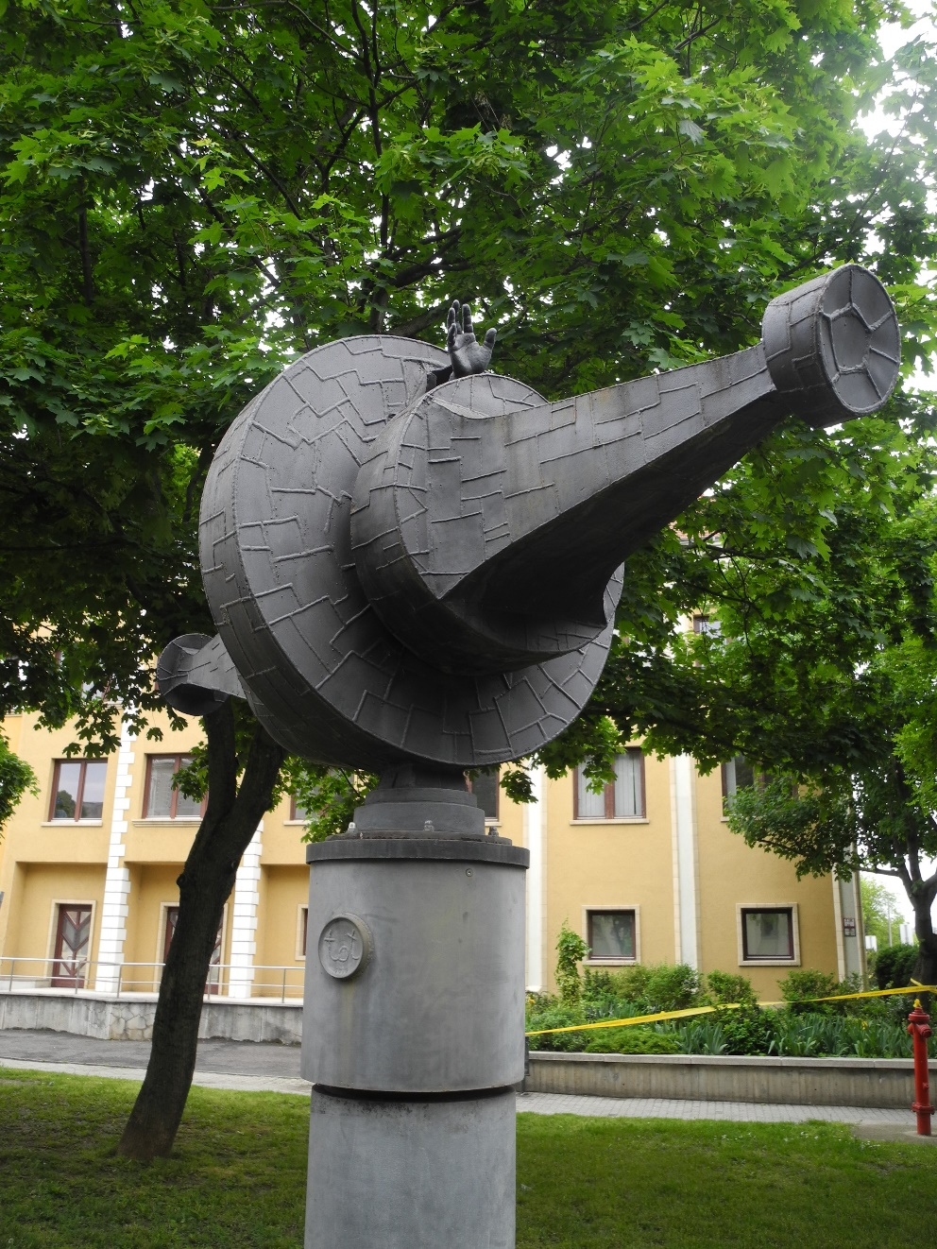
Ami mármost az alkotást illeti, az leginkább egy hurka-töltő szerkezetre ha-jaz, melynek oldalá-ból egy emberi kéz nyúlik ki, segély-kérően. (És ez mo-zogna, pontosan kö-rözve, az óra járá-sának megfelelően.) Komarov, mint köz-tudott, aki túl volt már egy sikeres űr-utazáson, úgy vesz-tette életét – harmad-magával – hogy a leszállókabin a föld-be fúródott. Akár-hogy is, Tot merész megoldást választott, ez a szobor mitől sem áll távolabb, mint a heroizmus üres melldöngetésétől: itt az ember (az em-beriség) törékenysége, kiszolgáltatottsága ábrázoltatik. És ez a brezsnyevi pangás idején külön jelentéssel bírt a magyar nézőknek.
Fotó: Tanyi Adrienne

